Pethőné Nagy Csilla

Modulterv Mekis János Modern apokalipszis – Ady és a háborús költészet című cikkéhez

A modul témája, célja:
Az első világháború borzalmai, a tömegessé és mindennapivá váló emberhalál és pusztulás, az erkölcsi értékek megrendülése nyomán a művészetekben, így az irodalomban is előtérbe került az idők végének gondolata, az apokaliptikus szemlélet. E szemlélet gyökerei, illetve motívumai az ószövetségi prófétai könyvekhez, valamint a János jelenéseihez nyúlnak vissza. A modul tartalmai különböző források és korabeli irodalmi alkotások értelmezésével az első világháborús költészet, kitüntetetten Ady Endre költészetének apokaliptikus szemléletét és motívumrendszerét vizsgálják, visszatekintve a bibliai előzményekre, továbbá kitekintve a képzőművészetre és a második világháborús folytatásra.

Fejleszthető kompetenciák:
Személyes | Szociális | Kognitív
önértés, elköteleződés, értéktudatosság | empátia, tolerancia, együttműködés | kombináció, integrálás, analógiás gondolkodás, ítéletalkotás, kritikai gondolkodás

Célcsoport: 11. évfolyam középszintvagyemelt szintű magyar nyelv és irodalom fakultációs csoport

Javasolt óraszám: 4-6 tanóra

Előfeltételtudás:
Mindenképp hasznos, ha a tanulócsoport történelemből már tanulta az első világháborút, továbbá vannak ismeretei a bibliai apokalipszis-irodalomról, elsősorban a János jelenéseiről. Fontos személyes élmények is mozgósíthatók, elsősorban a szórakoztató filmekre, közismert világvége-jóslatokra gondolhatunk.

Információk a felhasználó tanároknak:
 | Megjegyzések | Lehetséges megoldás(ok)
Ráhangolódás
1. | A csoportmunkára tervezett feladat különféle dokumentatív forrásokat és a háborús élményből írt fikciókat kínál értelmezésre. | Egyén és csoportfüggő.  A csoport:  a lelkesedésből a kiábrándulásig, az illúzióvesztésig tartó utat reprezentálják a szövegek (fiktív levél, napló és jegyzet). Az értelmezések a heroizmustól a háború embertelen pusztításáig tartanak.  B csoport:  képeslap és dokumentatív hitelességű fotó, a képeslap a háború idillként való álságos, hazug bemutatása, a fotó a szörnyű realitás  C csoport:  novella és a történelemtudomány tárgykörébe tartozó szöveg, mindkettő a lövészárok-barátkozások, az emberi együttérzés, szolidaritás jelenségét mutatja be: az emberséget az embertelenségben
2. | A feladat a festészeti hagyományt segítségül híva, a vizualitás eszközeit mozgósítva segíti az előfeltételtudás megszerzésében a tanulókat. | Brueghel képe alapvetően a káoszt, az ésszerűtlen, mindenre kiterjedő pusztulást tematizálja (füst, tűz, hamu, hullák, sivárság, harangzúgás, lódobogás, sóhajtás) – világégés, pusztulás.  Memling képén a végítélet rendezett, célirányos, cél felé tartó. Szétválnak az üdvözülésre érdemesek és a kárhozatra ítéltek, ez ellentétes mozgásokkal is megjelenik a hármas oltáron.
3. | Az idézetek az apokaliptikus bibliai hagyomány jellegzetes motívumainak megismerésére, felidézésére, összegyűjtésére adnak lehetőséget. A csoportok munkáját kövesse közös megbeszélés. Szerencsés, ha digitális táblán az idézetek kivetítésével tudjuk támogatni a csoportosítás, példázás folyamatát. | Az ábrán jelölt szempontoknak megfelelő példák.  Ésaiás könyve (például)  Prófétaszerep: 1.24.,  Beszédmód: 5.30., 13.4., 13.6.,  Látomásosság: 1.1  Isteni büntetés kilátása: 1.25., 1.28.  Pusztulásmotívumok: 3.18., 3.19-26.  Emberi bűnök: 1.2., 1.4.,  János jelenései (például)  Prófétaszerep: 1.1., 1.3.,  Beszédmód: 1.3., 5.1.,  Látomásosság: 1.9-10., 4.1-2.,  Isteni büntetés kilátása: 6.16-17.,  Pusztulásmotívumok: 6.13-15.  Emberi bűnök: 8.13.
4. | Az előfeltételtudás megszerzését követően ebben a feladatban történik meg az apokalipszis-fogalom értelmezése, körüljárása. | Egyéni választások.
Jelentésteremtés
5. | A feladatsor középpontjában a Gyóni Géza híres versével való megismerkedés, a versnek az apokaliptikához való kapcsolódásainak feltárása, értelmezése áll, kiegészítve képi információhordozókkal és más Gyóni-idézetekkel. | Lásd: Mekis János cikkének vonatkozó részei.
6. | Asszociációs képességeket mozgósító feladat, A halottak élén című Ady-kötetre vonatkozó előfeltevések összegyűjtésére ad lehetőséget a cikluscímek alapján. | Csoportfüggő. De pl.: prófétáló gesztus, jövőkép, pusztulás, értékőrzés, menedék, menekülés, eltévedés, történelmi úttévesztés, halál, világégés, végítélet.
7-8. | A halottak élén c. kötet két kulcsversének értelmezése az összevetés lehetőségét is kiaknázza. | Lásd: Mekis János cikkének vonatkozó részei, továbbá Pethőné Nagy Csilla Irodalom 11., Nemzeti Tankönyvkiadó, 2009, 216-217. o., 250-253. o.
Reflektálás
9. | A Nagy Háború apokalipszis motívumainak kiterjesztése, továbbélése a második világháború élményvilágában és költészetében. | Egyéni.  Lásd: Mekis János cikkének vonatkozó részei, továbbá Pethőné Nagy Csilla Irodalom 12., Nemzeti Tankönyvkiadó, 2011. Pilinszky-fejezete.

Eszközigény:
digitális tábla, a szövegek, információhordozók megfelelő számú fénymásolatban, csomagolópapír, vastag filctollak, gyurmaragasztó

Felhasznált irodalom és képanyag:
SCHÖPFLIN Aladár: Katona öcsémnek – részlet,
http://epa.oszk.hu/00000/00022/nyugat.htm [2011. 12. 26.]
BALÁZS: Menj és szenvedj te is (Naplójegyzetek) I. – részlet, http://epa.oszk.hu/00000/00022/nyugat.htm [2011. 12. 26.]
AMBRUS Zoltán: Háborús jegyzetek – Írók a háborúról – részlet, http://epa.oszk.hu/00000/00022/nyugat.htm [2011. 12. 26.]
Élet a lövészárokban: http://tortenelemklub.com/xxszazad/els-vilaghaboru/197-az-els-vilaghaboru-toertenete [2011. 12. 26.]
Élet a lövészárokban, http://retronom.hu/node/12644 [2011. 12. 26.]
SUBA János: Védhírszerzőszolgálat kiépítése 1918-ban, http://epa.oszk.hu/02100/02176/00007/pdf/RTF_21_140-147.pdf [2011. 12. 26.]
MÓRICZ Zsigmond: Kis Samu Jóska, http://boldogsag.net/index.php?option=com_content&view=article&id=5869:moricz-zsigmond-kis-samu-joska&catid=727:mind-egy-in-medias-res&Itemid=291 [2011. 12. 26.]
VÁLY Sándor: Bruegel variációk,
http://aghegy.hhrf.org/index.php/V%C3%A1ly_S%C3%A1ndor_Bruegel_vari%C3%A1ci%C3%B3k_ [2011. 12. 26.]
BRUEGHEL, Pieter id.: A halál diadala, 1562,
http://en.wikipedia.org/wiki/The_Triumph_of_Death [2011. 12. 26.]
MEMLING, Hans: "Triptychon des Weltgerichts", http://kunst.gymszbad.de/kunstgeschichte/motivgeschichte/apokalypse/apokalypse.htm
[2011. 12. 26.]
HEIDL György: Korai apokalipszisek és az Apokalipszis kora-keresztény recepciója, http://www.arkadia.pte.hu/magyar/ 4. szám [2011. 12. 26.]
Biblia, Ószövetség: Ésaiás próféta könyve; Újszövetség: János jelenései, Károli Gáspár fordítása, http://biblia.hit.hu/ [2011. 12. 26.]
Przemy?l ostroma. Az osztrák-magyar védők és orosz ostromlók kézitusája. Illustrirte Zeitung, 1914. november 12. http://www.studiolum.com/wang/russian/przemysl-siege-illustrirte-zeitung-1914-11-12.jpg [2011. 12. 26.]
Przemy?l osztrák-magyar védői temetik az elesett orosz katonákat. Das Intressante Blatt, 1914. szeptember http://wangfolyo.blogspot.com/2010/04/papirkatonak.html [2011. 12. 26.]
Ady Endre, http://kedvencunkanyugat.lapunk.hu/?modul=oldal&tartalom=355235 [2011. 12. 26.]
A halottak élén harmadik kiadásának címlapja, 1922
http://www.budaifoantikvarium.hu/node?page=32 [2011. 12. 26.]
Michelangelo: Ésaiás próféta, a Sixtusi kápolna freskója,
http://biblia.hu/az_oszovetseg_a_muveszetekben/esaias_profeta_i [2011. 12. 26.]
A holokauszt áldozatai, http://allambunozes.blog.hu/2009/02/25/a_mihok_holokauszt [2011. 12. 26.]
Hirosima, http://vizko.blogter.hu/359588/hirosima__hazugsaga [2011. 12. 26.]
A holokauszt áldozatai, http://konfliktuskutato.hu/index.php?option=com_content&view=article&id=305:a-holokauszttagadas-ipar-gazkamratol-az-internetig&catid=37:megjelenesek [2011. 12. 26.]
Cipők a Dunaparton (2005). A holokauszt-emlékmű szellemi alkotója Can Togay filmrendező, társalkotója Pauer Gyula Kossuth-díjas szobrászművész, http://upload.wikimedia.org/wikipedia/commons/1/11/Shoes_Danube_Promenade_IMGP1297.jpg [2011. 12. 26.]

Modulterv – tanulói oldal

A modul témája, célja:
Ebben a tanulási egységben olyan forrásokkal és irodalmi szövegekkel ismerkedünk meg, amelyek az első világháború borzalmas élménye hatására születtek. Látni fogjuk, hogy a tömegessé, mindennapivá váló emberhalál és pusztulás, az erkölcsi értékek megrendülése nyomán az emberek gondolkodásában előtérbe került az idők végének gondolata, az apokaliptikus szemlélet. E szemlélet és a hozzá kapcsolódó motívumvilág elsősorban a Biblia prófétai könyveiből, különösen a János jelenéseiből lehet ismerős számotokra. Folytatható hagyományként jelenik meg tehát az első világháború élményvilágát rögzítő forrásokban, irodalmi alkotásokban, így Ady Endre A halottak élén című verseskötetében, továbbá a második világháború élményét tematizáló későbbi költészetben, így Radnóti vagy Pilinszky verseiben.

Ráhangolódás

1. feladat – a „Nagy Háború”
„Az európai értelmiség és művésztársadalom jelentős része számára az első világháború – a Nagy Háború – a fojtogatónak érzett, megmerevedett világrendből való kitörés lehetőségét jelentette. Ez a remény hamarosan illúziónak bizonyult: feltárultak a háború borzalmai, a hadszínterek és a hátország embernyomorító, testileg és lelkileg elzüllesztő valósága.”[1]
a)
Olvassátok el a csoportjeletek szerinti szövegrészleteket, illetve képeket, és készítsetek összehasonlító táblázatot csomagolópapírra a következő szempontok szerint!
Ø Ki a feladó és ki(k) lehetnek a címzett(ek)?
Ø Mi az információhordozó forrás műfaja?
Ø Hogyan befolyásolja, alakítja a műfaj a kommunikációs helyzetet?
Ø Melyik információhordozó forrás milyennek látja, láttatja a „Nagy Háborút”?
Ø Melyik milyennek látja, láttatja a katonákat, a háborúban résztvevő embereket?
Ø Hogyan kapcsolhatók az információhordozó források tartalmai a Mekis Jánostól idézett megállapításhoz?

A csoport(ok)
Schöpflin Aladár: Katona öcsémnek – részlet  Féltelek, öcsém. Elvégre, mégis csak fegyver van az oldaladon és nem tudni, melyik pillanatban kerülsz oda, ahol a halál dermesztő, vak tekintete mered rád. Szép fiatal fejedért kár volna, ha átjárná az ostoba golyó, becsületes szívedben a vér arra való még, hogy keringjen, meleg legyen és kedves szavakat mondasson veled azoknak, akiket szeretsz. Szemedért kár volna, ha lehunyódna örökre és kimúlna belőle a gondolkodók és megértők kiváltsága, a szomorúság.  Féltelek öcsém és irigyellek. Az életed kockán - és mégis neked jutott a jobbik rész kettőnk közül, te vagy az irigyelni való. Te ott vagy a cselekvés helyén, akármi kis részecske vagy is a háború rettentő nagy szervezetében, mégis csak beletartozol. Egy szögecskéje vagy annak a gépnek, amely az emberiség sorsát kovácsolja irtóztató pörölyével, tudod, hova tartozol, mit csinálsz, értelme, fontossága, összefüggése van annak, amit csinálsz, cselekvő vagy - élsz. (Nyugat, 1914/16-17) | Balázs Béla: Menj és szenvedj te is (Naplójegyzetek) I. – részlet  Az ember nem adja ki a naplóját. Nem mintha hiba volna, avagy lehetetlen nyitva élni mind az egész világ előtt. (Inkább ez volna a legdiadalmasabb élet.) És az ember nem ad ki félbehagyott, idétlen munkát, avagy bevallja, hogy az életén sem dolgozik, mint valami végre készülő művön. Az életből a halál hasít életrajzot.  Ma kitépek öt hónapnyit a naplómból és odaadom: olvassa, aki akarja. Ma meghalt öt hónapnyi életem. Egy közbetoldott, külön élt, másik életem, melyből olyan kábult borzongással ébredtem máma, amilyennek a halálba való ébredést gondoljuk.  Ma hallottam meg, hogy a zászlóaljam elpusztult.  Talán csak magam maradtam meg. Kilencszázhatvan ember halála egy szörnyű órában, mint valami óriás test halt le rólam és csupasz, tétova lélekként ébredtem ki belőle máma, kábultan tapogatva hol vagyok? És kiébredtem a háborúból.  Nyugat, 1915/1) | Ambrus Zoltán: Háborús jegyzetek – Írók a háborúról – részlet  Ebben a rettenetes háborúban majdnem mindenki veszít. A szerencsésebbek keveset, mások többet veszítenek. Egyik elveszíti a vagyonát vagy az egzisztenicáját, másik az életét, a két lábát vagy a szemevilágát, a harmadik a gyermekeit. A negyedik is veszít, ha nem is éppen ennyit. Csak a hadsereg számára szállítók nem veszítenek (…).  (Nyugat, 1915/3)

B csoport(ok)
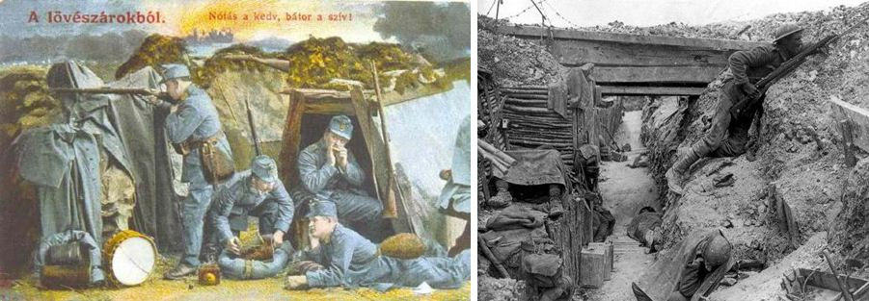
Élet a lövészárokban

C csoport(ok)
Móricz Zsigmond: Kis Samu Jóska – részlet  S előtte az orosz katona.  Ott fekszik a fűben, zöldes ruhájában elterülve, a sapka félig lefittyent a fejéről, hosszú szőkésbarna haja csapzott izzadt, meleg homlokára. A szája kicsit nyitva, s az arca szelíden, békésen, mint egy gyermeké, ott hever a zsombékon. A fegyver kiesett a kezéből, a kenyérzsákja ott van mellette, úgy alszik, mint az édesanyja ölében a csecsemő, aki annyira boldogan és olyan bizalommal hagyja el magát. Nem bánja, akármi történik is vele, agyon lehet ütni, agyon lehet csókolni, mire felébred... Hát ez az orosz mire bízta magát?!... A szent föld ott lebegett alatta, szinte a föld meleg lüktetését lehetett látni együtt az orosz vitéz csöndes lélegzésével.  Kis Samunak megcsillant a szeme. Éles lett a pillantása, leste, mérte, milyen mélyen alszik a muszka.  Aztán kinyújtotta a kezét, a kezében az éles, hegyes, marokra fogott szuronyt...  Mikor már csak egy centiméterre volt az orosz testétől, kigombolt, szőrös, piros bőrű, pihegő mellétől, megállott... A kemény vas, a könyörtelen gyilok mintha magától állott volna meg, mintha tétovázna, megremegve valami szép és igaz gondolat hatása alatt. Aztán visszahúzódik, s a másik kézbe kerül.  Kis Samu pedig fogta puszta kézzel a hosszú orosz puskát, s kiemelte a fűből... Milyen engedelmes állat a fegyver, a gép, ha nincs összekapcsolva vele az élő emberi lélek. Már ott volt az orosz halál a magyar marokban... S most újra kinyílt, kinyúlt a magyar kéz: felvette a barna kenyérzsákot...  Egyéb nem kellett neki.  Még egyszer végigfutotta a pirosan alvó nagy embert. Nem volt már fiatal ember, hosszas, ritka szőke-barna szakáll ütközött ki az arcán, a vonásai fáradtak voltak, mint az élet harcában megőrlődött családapáké.  "Aludj, testvér" - mondta Kis Samu magában, azzal nyakába vette a puskát, a tarisznyát, s elkezdett visszafelé csúszni.  1918 | Suba János  Védhírszerzőszolgálat kiépítése 1918-ban  A hadsereg bomlása megindult. Az ellátási nehézségek, az élelmezési válság, a felszerelési hiányok,  fegyver- és lőszerhiány nyomasztóvá vált.  A személyi állomány morális helyzete romlott. Gyarapodott az öncsonkítások, dezertálások frontbarátkozások  száma és végül a hadifoglyok hazatérése a bomlás állapotába jutatta a hadsereget.  FERRY Oszkár csendőr altábornagy a Magyar Királyi Csendőrség felügyelője 1917. év végi hivatalos  jelentésében csak Magyarország területén  81 065 főre becsülte a „lógósok”, belső dezertőrök számát, jóllehet a hadvezetőség a legkíméletlenebb büntetéseket alkalmazta ellenük, ha kézre kerültek.  A hadseregfőparancsnokságnak a válság leküzdésére irányuló intézkedései szigorúbbá és sokoldalúbbá váltak. Első lépésben az alakulatok politikai megbízatáságának felülvizsgálatára került sor.  Az akció sikeréhez a hadsereg-főparancsnokság és mindkét állam kormánya igen nagy reményeket fűzött.  Az adminisztratív intézkedések voltak: a frontbarátkozások tiltása, elrendelték, hogy minden katonaszökevény  vagyonát el kell kobozni, házából családját ki kell telepíteni és az addig élvezett segélyeket  meg kell vonni. Újra bevezették a kényszerítő eszközöket (kikötés, kurtavas). 1918 februárjában katonai törvényszék felállítását rendelték el, amelyet később a polgári személyekre is kiterjesztettek.  A hátországban karhatalmi alakulatokat hoztak létre, amelyeket a csendőrség alá rendeltek. Felülvizsgálták a hátországi alakulatokat és a feleslegeseket a frontra irányították. Ezzel egyidőben büntető  alakulatokat is létrehoztak. Megkezdték a megbízhatatlan elemekből a katonai munkásalakulatok szervezését a fronton.

b)
Mutassátok be szemponttáblázatotokat a többi csoportnak!

2. feladat – pusztulásmotívumok a festészetben
„2003-ban, a Madridi Pradóban Pieter Bruegel képét (The triumph of death) vizsgálva, különös dologra lettem figyelmes. Először a sapkákra, kalapokra terelődött tekintetem, majd a halál elől menekülő emberáradat elhajigált, szétszórt tárgyaira, mely a halál előtt jelentéktelenné soványodott. Táskák, hangszerek, kártyajátékok, baccamon, dobókockák, ruhák, fegyverek, csészék, pénz, kalapok, sapkák… Mind, mind e világhoz tartozó élvezetek, vágyak és hatalom tárgyi jelképei, melyek a halál előtt értéküket vesztve megsemmisültek.” (Vály Sándor)

a)
Nézd meg figyelmesen a képet! Készíts listát a festményen szereplő pusztulásmotívumokról (Ne csak a látványra, a hangzást felidéző motívumokra is ügyelj!)!
b)
Listáitokat beszéljétek meg csoportban! Más színt használva ki-ki egészítse ki saját listáját!

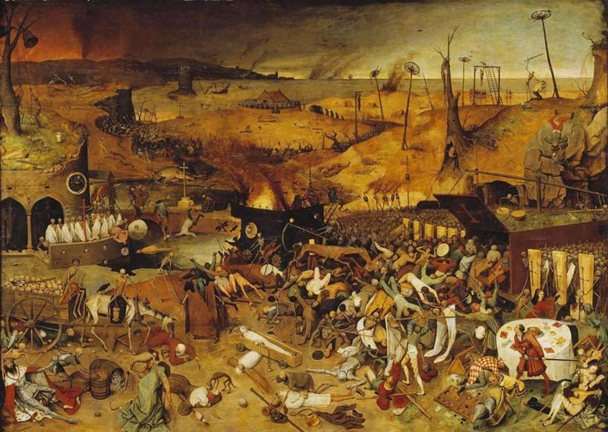
Id. Pieter Bruegel: A halál diadala, 1562

c)
Hasonlítsátok össze halmazábrával Bruegel képét Hans Memling alábbi festményével! Elsősorban a különbségekre figyeljetek nagyon, mint például a halál, a pusztulás célja, értelme, az esemény „lefolyása”!
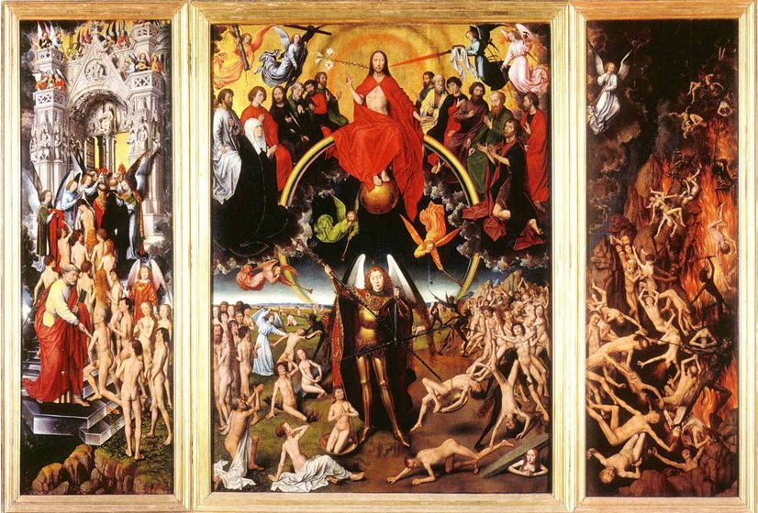
Hans Memling (1435/40? – 1494): Végítélet – triptychon

3. feladat – pusztuláslátomások a Bibliában

A csoport(ok)
a)
Olvasd el a válogatást Ésaiás próféta könyvéből, majd gyűjts a garfikai szervező szempontjai szerint példákat az olvasottakból!
b)
Beszéljétek meg példagyűjteményeteket csoportban, majd mutassátok be az osztálynak!

1.1 Ésaiásnak, Ámós fiának látása, melyet látott Júda és Jeruzsálem felől, Uzziásnak, Jóthámnak, Akháznak és Ezékiásnak, a Júda királyainak napjaiban.
1.2 Halljátok egek, és vedd füleidbe föld! mert az Úr szól: Fiakat neveltem, s méltóságra emeltem, és ők elpártolának tőlem.
1.4 Oh gonosz nemzetség, hamissággal megterheltetett nép, gonosz mag, nemtelen fiak! elhagyták az Urat, megútálták az Izráel Szentjét, és elfordultak tőle.
1.24 Ezért azt mondja az Úr, a seregeknek Ura, Izráel erős Istene: Jaj! mert vígasztalást veszek háborgatóimon, és bosszút állok ellenségimen!
1.25 És kezemet ellened fordítom, és kiolvasztom mintegy lúggal salakodat, és eltávolítom minden ólmodat;
1.27 Sion jogosság által váltatik meg, és megtérői igazság által;
1.28 De elvesznek a bűnösök és gonoszok egyetemben, s megemésztetnek, akik az Urat elhagyták.
3.14 Előálla perelni az Úr, és itt áll ítélni népeket.
3.18 Megkopaszítja az Úr Sion leányainak fejtetőjét, és az ő szemérmöket megmezteleníti.
3.19 Ama napon eltávolítja az Úr az ő lábaik zengő ékességét, a napocskákat és holdacskákat,
3.20 A fülönfüggőket, a karpereceket és a fátyolokat,
3.21 A pártákat, a lábláncokat, az öveket, a jóillattartókat és az ereklyéket,
3.22 A gyűrűket és az orrpereceket,
3.23 Az ünneplő ruhákat, a palástokat, a nagy kendőket és az erszényeket,
3.24 A tükröket, a gyolcsingeket, a főkötőket és a keceléket:
3.25 És lesz a balzsamillat helyén büdösség, az öv helyén kötél, és a felfodrozott haj helyén kopaszság, a szép köpenynek helyén zsákruha, és a szépség helyén homlokra sütött bélyeg.
3.26 Férfiaid fegyver által hullnak el, és vitézeid harcban:
5.30 És rámordul (az Úr) ama napon, mint tenger mormolása; és ő a földre néz, de ímé ott sűrű sötétség; és a nap meghomályosodik a ráborult homályban!
13.4 Hah! zsibongás a hegyeken, mint nagy néptömegé; hah! összegyűlt népek országainak zúgása; a seregek Ura harci sereget számlál.
13.5 Jőnek messze földről, az égnek végéről, az Úr, és haragjának eszközei, elpusztítani mind az egész földet.
13.6 Jajgassatok, mert közel van az Úrnak napja, mint pusztító hatalom jő a Mindenhatótól.
15.6 Mert Nimrim vizei pusztasággá lesznek, mert elszáradt a pázsit, elfogyott a fű, és semmi zöld nem lészen.
21.11 Jövendölés Dúma ellen: Seirből így kiáltnak hozzám: Vigyázó! meddig még az éjszaka, meddig még ez éj?
21.12 Szólt a vigyázó: Eljött a reggel, az éjszaka is; ha kérdeni akartok, kérdjetek, forduljatok vissza és jertek el!
24.3 Megüresíttetvén megüresíttetik a föld, és elpusztíttatván elpusztíttatik; mert az Úr szólá e beszédet.
24.4 Gyászol és megromol a föld, elhervad és megromol a földnek kereksége, elhervadnak a föld népének nagyjai.
47.14 Ímé, olyanok lettek, mint a polyva, tűz emészté meg őket, nem mentik meg életöket a lángból, még szén sem marad belőlök melegülésre, sem körülülhető parázs!
58.1 Kiálts teljes torokkal, ne kiméld; mint trombita emeld fel hangodat, és hirdesd népemnek bűneiket, és Jákób házának vétkeit.
59.3 Mert kezeitek bemocskolvák vérrel, és ujjaitok vétekkel, ajkaitok hazugságot szólnak, nyelvetek gonoszt suttog.
59.4 Nincsen, aki az igazság mellett szólna, és nincsen, aki igazságosan perelne, haszontalanban bíznak és hazugságot beszélnek, gonoszt fogadnak és vétket szűlnek.
59.9 Ezért van távol tőlünk az ítélet, és nem ér el minket az igazság, várunk világosságra, és ímé, sötétség, és fényességre, és ímé, homályban járunk!
59.14 És eltávozott a jogosság, és az igazság messze áll, mivel elesett a hűség az utcán, és az egyenesség nem juthat be.

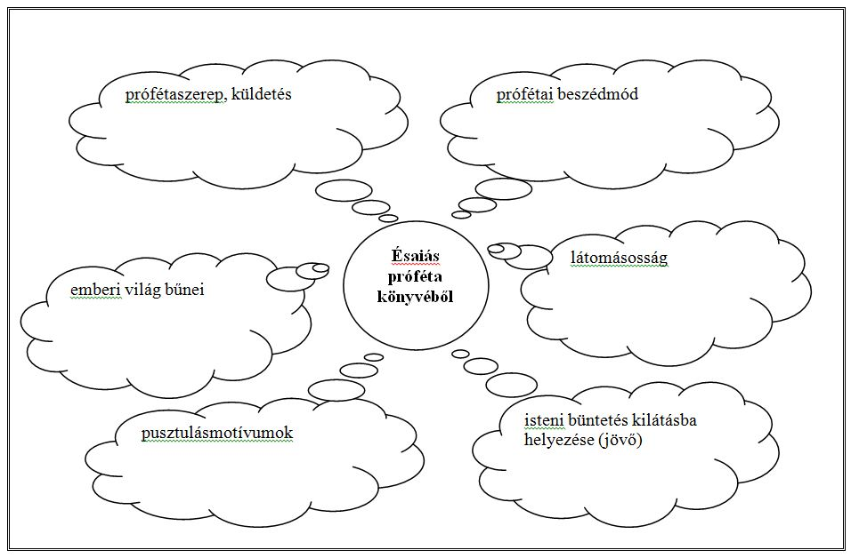

b)
Olvasd el a válogatást Ésaiás próféta könyvéből, majd gyűjts a garfikai szervező szempontjai szerint példákat az olvasottakból!
b)
Beszéljétek meg példagyűjteményeteket csoportban, majd mutassátok be az osztálynak!

1.1 Jézus Krisztus kijelentése, amelyet adott néki az Isten, hogy megmutassa az ő szolgáinak, amiknek meg kell lenniök hamar: Õ pedig elküldvén azt az ő angyala által, megjelenté az ő szolgájának Jánosnak.
1.3 Boldog, aki olvassa, és akik hallgatják e prófétálásnak beszédeit, és megtartják azokat, amelyek megírattak abban; mert az idő közel van.
1.9 Én János, aki néktek atyátokfia is vagyok, társatok is a Jézus Krisztus szenvedésében és királyságában és tűrésében, a szigeten valék, amely Páthmósnak neveztetik, az Isten beszédéért és a Jézus Krisztus bizonyságtételéért.
1.10 Lélekben valék ott az Úrnak napján, és hallék hátam megett nagy szót, mint egy trombitáét,
1.11 Amely ezt mondja vala: Én vagyok az Alfa és az Omega, az Első és Utolsó; és: amit látsz, írd meg könyvben, és küldd el a hét gyülekezetnek (…).
4.1 Ezek után látám, és ímé egy megnyílt ajtó vala a mennyben, és az első szó, amelyet mint egy velem beszélő trombitának szavát hallék, ezt mondja vala: Jőjj fel ide, és megmutatom néked, amiknek meg kell lenni ezután.
4.2 És azonnal elragadtatám lélekben: és ímé egy királyiszék vala letéve a mennyben, és üle valaki a királyiszékben;
5.1 És láték annak jobbkezében, aki a királyiszékben üle, egy könyvet, amely be volt írva belől és hátul, és le volt pecsételve hét pecséttel.
5.2 És láték egy erős angyalt, aki nagy szóval kiálta: Ki volna méltó arra, hogy felnyissa a könyvet, és felbontsa annak pecséteit?
5.3 És senki, sem mennyen, sem földön, sem föld alatt, nem tudta a könyvet felnyitni, sem ránézni.
5.6 És láték a királyiszék és a négy lelkes állat között és a Vének között egy Bárányt állani, mint egy megölöttet, hét szarva és hét szeme vala, ami az Istennek hét Lelke, amely elküldetett az egész földre.
5.7 És eljöve és elvevé a könyvet a királyiszékben ülőnek jobbkezéből.
6.1 És látám, mikor a Bárány a pecsétekből egyet felnyitott, és hallám, hogy a négy lelkes állat közül egy monda, mintegy mennydörgésnek szavával: Jőjj és lásd.
6.2 És látám, és ímé egy fehér ló, és a rajta ülőnél íjj vala; és adaték néki korona; és kijöve győzve, és hogy győzzön.
6.3 És mikor a második pecsétet felnyitotta, hallám, hogy a második lelkes állat ezt mondá: Jőjj és lásd.
6.4 És előjőve egy másik, veres ló, és aki azon üle, megadaték annak, hogy a békességet elvegye a földről, és hogy az emberek egymást öljék; és adaték annak egy nagy kard.
6.5 És mikor felnyitotta a harmadik pecsétet, hallám, hogy a harmadik lelkes állat mondá: Jőjj és lásd. Látám azért, és ímé egy fekete ló; és annak, aki azon üle, egy mérleg vala kezében.
6.6 És hallék a négy lelkes állat közt szózatot, amely ezt mondja vala: A búzának mércéje egy dénár, és az árpának három mércéje egy dénár; de a bort és az olajt ne bántsd.
6.7 És mikor felnyitotta a negyedik pecsétet, hallám a negyedik lelkes állat szavát, amely ezt mondja vala: Jőjj és lásd.
6.8 És látám, és ímé egy sárgaszínű ló; és aki rajta üle, annak a neve halál, és a pokol követi vala azt; és adaték azoknak hatalom a földnek negyedrészén, hogy öljenek fegyverrel és éhséggel és halállal és a földnek fenevadai által.
6.12Azután látám, mikor a hatodik pecsétet felnyitotta, és ímé nagy földindulás lőn, és a nap feketévé lőn mint a szőrzsák, és a hold egészen olyan lőn, mint a vér;
6.13 És az ég csillagai a földre hullának, miképpen a fügefa hullatja éretlen gyümölcseit, mikor nagy szél rázza.
6.14 És az ég eltakarodék, mint mikor a papírtekercset összegöngyölítik; és minden hegy és sziget helyéből elmozdíttaték.
6.15 És a földnek királyai és a fejedelmek és a gazdagok és a vezérek és a hatalmasak, és minden szolga és minden szabad, elrejték magokat a barlangokba és a hegyeknek kőszikláiba;
6.16 És mondának a hegyeknek és a kőszikláknak: Essetek mi reánk és rejtsetek el minket annak színe elől, aki a királyiszékben ül, és a Bárány haragjától:
6.17 Mert eljött az ő haragjának ama nagy napja; és ki állhat meg?
8.6 És a hét angyal, akinél a hét trombita vala, készüle a trombitáláshoz.
8.7 Az első angyal azért trombitála, és lőn jégeső és tűz, vérrel elegy, és vetteték a földre; és a földnek harmadrésze megége, és az élőfáknak harmadrésze megége, és minden zöldelő fű megége.
8.8 A második angyal is trombitált, és mint egy tűzzel égő nagy hegy vetteték a tengerbe; és a tengernek harmadrésze vérré lőn;
8.10 A harmadik angyal is trombitált, és leesék az égről egy nagy csillag, égve, mint egy fáklya, és esék a folyóvizeknek harmadrészére, és a vizek forrásaira;
8.13 És láték és hallék az égnek közepette egy angyalt repülni, aki ezt mondja vala nagy szóval: Jaj, jaj, jaj a föld lakosainak a három angyal trombitájának többi szavai miatt, akik még trombitálni fognak.

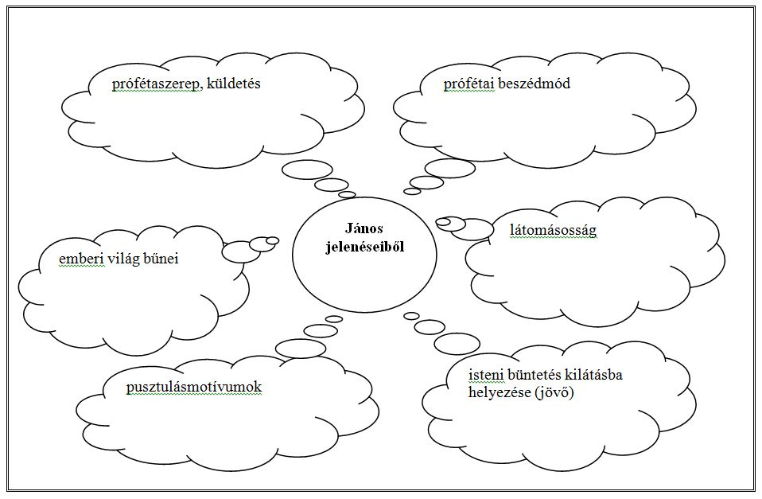

a)
Olvasd el és értelmezd a magad számára kettéosztott naplóval Heidl György fogalommagyarázatát[2]!

A görög apokalüptein ige szó szerinti jelentése: le-fátyolozni, le-leplezni, azaz felfedni, kinyilvánítani, kinyilatkoztatni valamit, s innen az apokalüpszisz felfedést, kinyilatkoztatást jelent.
Mint minden fontos fogalomnak, az apokaliptikának és apokalipszisnek is történetileg változott a jelentése, s ezért szinte lehetetlen egységes, mindenki által elfogadható, időtálló meghatározásokat adni. Ma a közbeszédben valamiképpen a világ végső állapotával, a történelmi végidővel kapcsolatos eseményeket mondjuk apokaliptikusnak, mégpedig egyfajta kaotikus, drámai, a jó és rossz harcát és végső összecsapását idéző, s ezért hátborzongató jelentésárnyalattal.
A fogalomkör történetének kezdeti és korai időszakaiban az apokalipszisnek ettől eltérő, jóval pontosabb jelentése volt. Az apokalipszis elsősorban irodalmi művek egy sajátos csoportját jelentette, míg az apokaliptika olyan gyűjtőfogalom, amelyet e művek kutatói használnak az apokalipszisek jellemző szimbólumrendszerének, képi világának, motívumainak és eszmeiségének jelölésére.
Az apokalipszis tehát szoros kapcsolatban áll a próféciával, hiszen olyan prófétai igék gyűjteménye, amelyek jövendő eseményekre vonatkoznak. Ugyanakkor a szokásos profetikus kinyilatkoztatásoktól eltérően az apokalipszis látomásai egy sajátos, döntő jelentőségű jövőre: a világ és az egyén jövőjére vonatkoznak, amíg a próféták – általában hallás, ritkábban látás általi – kinyilatkoztatásban részesülve nem csupán eljövendő dolgokról beszélnek, hanem értelmezik a múltat, erkölcsi tanításokat adnak és Isten parancsait, tanácsait, figyelmeztetéseit tolmácsolják a közösség felé.
Az apokaliptikus jövő nem annyira a világ majdani állapotát, mint inkább az egyes ember túlvilági sorsát jelenti: az apokalipszis a még itt élő ember számára nyújt alapvető fontosságú beavatást arról, ami ott, azaz az isteni, természetfölötti létrendben van.
Az apokalipszisben a természetfölötti, a transzcendens világ lesz jelenvalóvá a földi, testben élő ember számára, s éppen ezért az apokaliptikus leírásoknak nem csupán az időfogalma metaforikus, hanem tér-ábrázolása is jelképes,

b) Tekintsd át újra a János jelenéseiből vett idézetgyűjteményt! Példázd az apokalipszis pókhálóábrában összefoglalt ismertetőjegyeit!

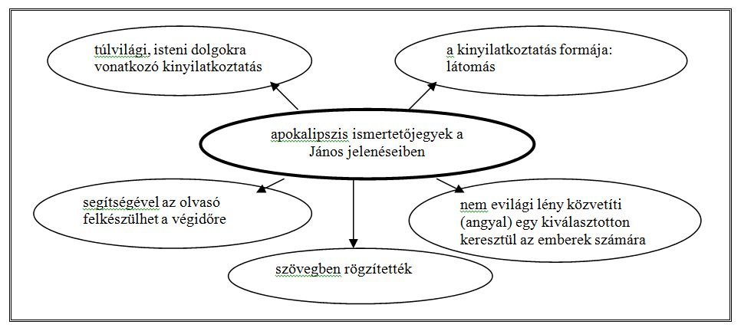

a)
Nézzétek meg alaposan a képeket! Gyűjtsétek össze, miért jelenhetett meg az első világháború apokalipszis élményként a kortársak számára!

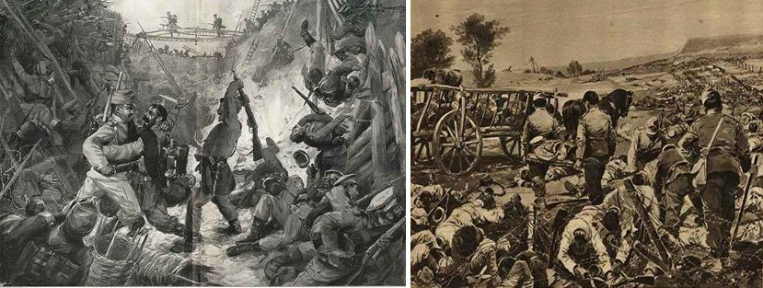
Przemy?l ostroma: az osztrák-magyar védők és orosz ostromlók kézitusája
Przemy?l osztrák-magyar védői temetik az elesett orosz katonákat

b)
Gyóni Géza, Ady kortársa, „kevésbé jelentős, de a maga idején nagy hatású költő”[3] 1914-ben vonult be katonának. Przemy?lnél orosz fogságba esett, s a krasznojarszki hadifogolytáborban halt meg. Przemy?l orosz ostroma alatt írta leghíresebb versét, a Csak egy éjszakára kezdetű költeményt.
Olvasd el a verset kettéosztott naplóval! Húzd alá azokat a gondolatokat, motívumokat, amelyek szerinted összefüggésbe hozhatók az apokalipszis-gondolattal és/vagy motivikával! Értelmezd az aláhúzással kiemelt részeket, indokold döntésedet a jobb oszlopban!

c)
Beszélgessetek kettéosztott naplóitok alapján az utolsó szó joga technikával!

Gyóni Géza: Csak egy éjszakára

Csak egy éjszakára küldjétek el őket;
A pártoskodókat, a vitézkedőket.
Csak egy éjszakára:
Akik fent hirdetik, hogy - mi nem felejtünk,
Mikor a halálgép muzsikál felettünk;
Mikor láthatatlan magja kél a ködnek,
S gyilkos ólom-fecskék szanaszét röpködnek,

Csak egy éjszakára küldjétek el őket;
Gerendatöréskor szálka-keresőket.
Csak egy éjszakára:
Mikor siketitőn bőgni kezd a gránát
S úgy nyög a véres föld, mintha gyomrát vágnák,
Robbanó golyónak mikor fénye támad
S véres vize kicsap a vén Visztulának.

Csak egy éjszakára küldjétek el őket.
Az uzsoragarast fogukhoz verőket.
Csak egy éjszakára:
Mikor gránát-vulkán izzó közepén
Ugy forog a férfi, mint a falevél;
S mire földre omlik, ó iszonyu omlás, -
Szép piros vitézből csak fekete csontváz.

Csak egy éjszakára küldjétek el őket:
A hitetleneket s az üzérkedőket.
Csak egy éjszakára:
Mikor a pokolnak égő torka tárul,
S vér csurog a földön, vér csurog a fáról
Mikor a rongy sátor nyöszörög a szélben
S haló honvéd sóhajt: fiam... feleségem...

Csak egy éjszakára küldjétek el őket:
Hosszú csahos nyelvvel hazaszeretőket.
Csak egy éjszakára:
Vakitó csillagnak mikor támad fénye,
Lássák meg arcuk a San-folyó tükrébe,
Amikor magyar vért gőzölve hömpölyget,
Hogy sirva sikoltsák: Istenem, ne többet.

Küldjétek el őket csak egy éjszakára,
Hogy emlékezzenek az anyjuk kinjára.
Csak egy éjszakára:
Hogy bujnának össze megrémülve, fázva;
Hogy fetrengne mind-mind, hogy meakulpázna;
Hogy tépné az ingét, hogy verné a mellét,
Hogy kiáltná bőgve: Krisztusom, mi kell még!

Krisztusom, mi kell még! Véreim, mit adjak
Árjáért a vérnek, csak én megmaradjak!
Hogy esküdne mind-mind,
S hitetlen gőgjében, akit sosem ismert,
Hogy hivná a Krisztust, hogy hivná az Istent:
Magyar vérem ellen soha-soha többet!
- - Csak egy éjszakára küldjétek el őket.

d)
Válaszoljatok a kérdésekre!
§ Mi jellemzi a megszólalás helyzetét, milyen hagyományokhoz köthető a beszédhelyzet?
§ Hogyan szembesíti a vers az érdekből vagy oktalanságból harcot kívánók illúzióit és hazugságait a háború valóságával?
§ Szerintetek mi a célja, szándéka a szembesítésnek? Miből gondoljátok?
§ Milyen retorikai és poétikai megoldásokkal éri el Gyóni, hogy a harcok apokaliptikus dimenziót nyerjenek?
§ Vajon mi az oka annak, hogy a versben az események mégsem nyernek a teljes emberiség történelmeként való értelmezést?

e)
Értelmezzétek a Gyóni Géza verseiből kiemelt idézeteket az apokalipszis-gondolat, illetve apokalipszis-motívumok szempontjából! Keressetek párhuzamokat az eddig olvasott bibliai idézetekkel!

- „Itt az óra, / Virradatig áll a tor. / Zúg az itélet harangja, –„ (Zúg az ítélet harangja)
- „S jött az itélet: szörnyü és igaz, / A föld epéjét itt okádta el. / Vonitva tört ránk az orosz csikasz / És sebét nyalva messzire inalt. / Száz árok tellett büzhödt vérivel.” (Ítélet napjai)
- „Üvölts, kutyám, s ez éjszakán üvöltsön / A pokol sáros vad kutyája mind, / Mely véres lábbal tipor hegyen-völgyön / S vérrel borítja békés házaink.” (Egy fehér kutyához)

6. feladat – A halottak élén
Ady Endre A halottak élén (1918) címmel megjelenő verseskötete reprezentatív válogatás az 1914 és 1918 között keletkezett verseiből. A kilenc ciklusba rendezett kötet azt mutatja, hogy az életművet lezáró pályaszakasz meghatározó élménye a Nagy Háború, ami minden más viszonyt áthat. Az első világháború kitörésekor sokan lelkesedtek, mert úgy vélték, rövid, győztes diadalmenet lesz, és megoldást kínál a Monarchia problémáira. Ady azon kevesek közé tartozott, akik tudták, hogy a háborúban mindenki csak veszíthet. Hogy a világégés olyan katasztrófa, melyben az egész civilizáció veszélybe kerülhet. Kezdettől szembefordult az embertelenséggel, az öldökléssel. Lírájának meghatározó témája lett a háború iszonyata. Verseiben szót emelt az értékek pusztulása ellen. Hangot adott a magyarság és az emberi értékek féltésének. Megfogalmazta a tegnapi értékek őrzésének és átmentésének igényét egy új, emberibb világba.

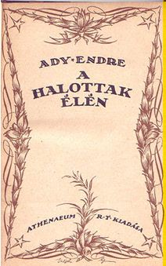 A halottak élén harmadik kiadásának címlapja, 1922

a) Tanulmányozzátok A halottak élén kötet cikluscímeit felvonultató ábrát!
b) Írjatok minden cikluscímhez 3 asszociációt a szövegdobozba!
c) Teremtsetek minél több asszociatív kapcsolatot a cikluscímek között! Jelezzétek összekötéssel (vonal) a kapcsolatot, és írjátok a vonalra gondolatotok lényegét!
d) Tartsatok ötletbörzét! Miért, hogyan, milyen tartalmak, motívumok, beszédmódok mentén kapcsolódhatnak a kötet versei a cikluscímek alapján a bibliai apokalipszis-irodalomhoz!

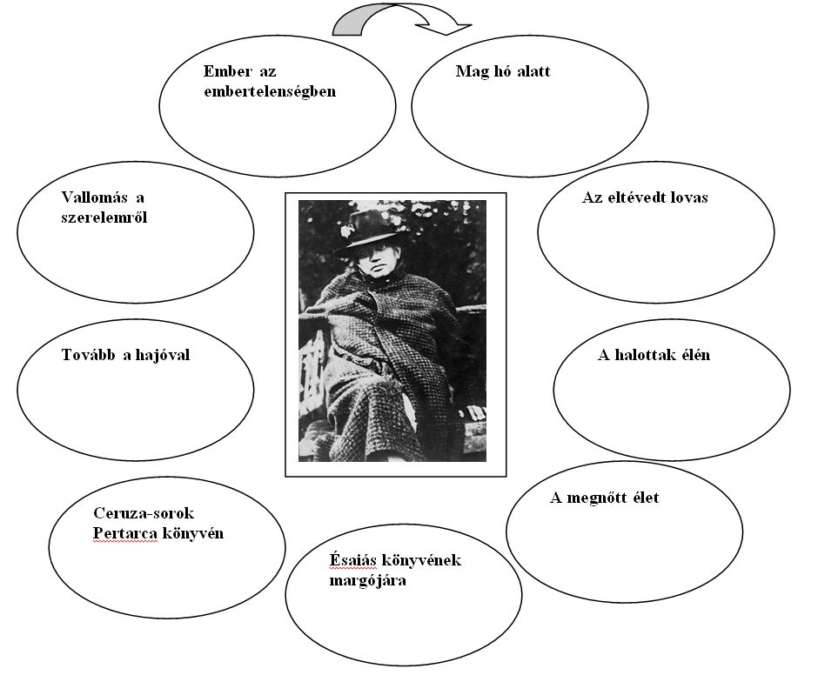

a)
A halottak élén kötet első ciklusának (Ember az embertelenségben) nyitó verse az Emlékezés egy nyár-éjszakára. Hallgassátok meg a YouTube-on a költeményt Bács Ferenc előadásában!
(http://www.youtube.com/watch?v=83_wgXeLWKw)
Ady Endre: Emlékezés egy nyár-éjszakára
Az Égből dühödt angyal dobolt
Riadót a szomoru Földre,
Legalább száz ifjú bomolt,
Legalább száz csillag lehullott,
Legalább száz párta omolt:
Különös,
Különös nyár-éjszaka volt,
Kigyúladt öreg méhesünk,
Legszebb csikónk a lábát törte,
Álmomban élő volt a holt,
Jó kutyánk, Burkus, elveszett
S Mári szolgálónk, a néma,
Hirtelen hars nótákat dalolt:
Különös,
Különös nyár-éjszaka volt.
Csörtettek bátran a senkik
És meglapult az igaz ember
S a kényes rabló is rabolt:
Különös,
Különös nyár-éjszaka volt.
Tudtuk, hogy az ember esendő
S nagyon adós a szeretettel:
Hiába, mégis furcsa volt
Fordulása élt s volt világnak.
Csúfolódóbb sohse volt a Hold:
Sohse volt még kisebb az ember,
Mint azon az éjszaka volt:
Különös,
Különös nyár-éjszaka volt.
Az iszonyúság a lelkekre
Kaján örömmel ráhajolt,
Minden emberbe beköltözött
Minden ősének titkos sorsa,
Véres, szörnyű lakodalomba
Részegen indult a Gondolat,
Az Ember büszke legénye,
Ki, íme, senki béna volt:
Különös,
Különös nyár-éjszaka volt.
Azt hittem, akkor azt hittem,
Valamely elhanyagolt Isten
Életre kap s halálba visz
S, íme, mindmostanig itt élek
Akként, amaz éjszaka kivé tett
S Isten-várón emlékezem
Egy világot elsülyesztő
Rettenetes éjszakára:
Különös,
Különös nyár-éjszaka volt.
1917

b)
Értelmezzétek a verset a tanári kalauz segítségével!
§ Hogyan és milyen szándékkal idézi meg, illetve használja fel a vers a bibliai apokalipszis gondolatkörét?
§ Mely motívumok értelmezhetők egy világkatasztrófa szinekdochikus jeleiként a versben?
§ Mi a szerepe a látomásos beszédmódnak, melyek e poétika eszközei a versben?
§ Mi a szerepe a profetikus beszédmódnak, miben különbözik a vers prófécia-helyzete a Bibliában megszokott időiségtől?
§ Bizonyítsátok, hogy a vers központi szervező eleme a „fordulat-élmény” (Király István)!
§ Értelmezzétek a „fordulat-élmény” szempontjából a költemény értékszerkezetét!
§ Hogyan, miért vésődik be a vész kitörésének ideje a vers szövege szerint a személyes és kollektív emlékezetbe?
§ Milyen nyelvi-poétikai eszközök alakítják ezt a társadalomlélektani jelenséget a versben?
§ Kövessétek nyomon és értelmezzétek a vers három nagy motívumát: Ember, Gondolat, Tegnap!

8. feladat – „vigyázók, hiába vigyázunk”
Míg az Emlékezés egy nyár-éjszakára négy évvel később tekint vissza a háború kitörésének idejére, az Ésaiás könyvének margójára még 1914-ben, a háború kitörésére való első reakcióként íródott.
a)
Olvassátok el a verset!

Ady Endre: Ésaiás könyvének margójára
1. Seirből kiált énhozzám is az Úr: »Vigyázó, mit mondasz az
éjszakáról, vigyázó, mit mondasz az éjszakáról?« Ilyen hiábavalóság
hát az ember isteni elméjének fényessége, hogy egy fuvalom által
éjszaka lesz?
2. Hányszor kell még sírnia a szeretet és géniusz doboló vigasságának
szünésével a Földnek, megromolnia s megerőtlenedniök a Föld népe
nagyjainak?
3. Miért, hogy a föl-fölemelkedett Embert mindig visszarántja Valaki,
kit Úrnak is neveznek, Jehovának is, Rendelésnek is, Sorsnak is? Az
Ember már-már készül jónak és Istennek változni, de Perazim hegyén
fölkél az Úr.
4. Mi jókedvet csinál az Úrnak, hogy csak mutogatja az Embernek
nagyszerű célját, az Élet egyenlő kibékülését mindnyájunkkal s a
békének szivárvány-hídját? Miért keresi meg bennünk, mint a Gibeon
völgyében megharagvásában, a mi ősi vadságunkat, hogy gonoszságainkat
egymásra tüzelje?
5. Bizony a »kegyetlen, hosszu Léviátán kígyót és a tekergő Léviátán
kígyót« kemény, nagy és erős fegyverével nem látogatja meg senki És
a »veres boru szőlőt« vérrel öntözi most megint az Úr. Óh, miért
olyan szeretetlen és boldogtalan az Ember, ki úgy kívánja a szeretetet
és boldogságot? Vigyázók, hiába vigyáztok, óh, jaj, vigyázók, hiába
vigyázunk, mert újra és újra leesik a sárba az Embernek arca.
1914

b)
Hasonlítsátok össze halmazábrával az Emlékezés egy nyár-éjszakára és az Ésaiás könyvének margójára motívumrendszerét! Keressetek párhuzamos és ellentétes vonásokat!
§ Vizsgáljátok meg, melyik versben hogyan jelenik meg a „fordulat-élmény”!
§ Melyik vers hogyan jelzi az emberi értékek veszélyeztetettségét?
§ Milyen kapcsolat van a történelmi háttérvonatkozás és a hangsúlyos archaizálás, illetve a hagyomány felértékelődése között?
§ Vizsgáljátok meg, mi mindenben nyúlnak vissza a szövegek a Biblia stílusához, beszédmódjához, formai tagolásához!
§ Melyik versben ki a beszélő és kik a címzettek, a beszélő milyen szerepből szólal meg?

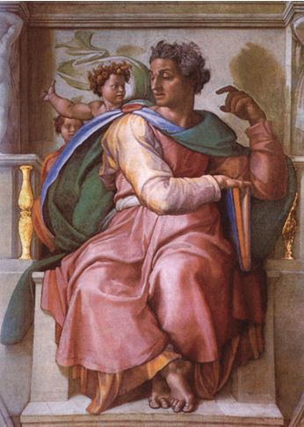
Michelangelo: Ésaiás próféta, 1508-1512

Reflektálás

9. feladat – háborúból háborúba
„A 20. századi katasztrófák apokaliptikus lírai reflexióinak története természetesen folytatódik. Ahogyan a háborúk is folytatódtak, a történelem sem ért véget, s a Biblia sem merült feledésbe. Nálunk Babits Mihály háborúellenes versei (pl. Új esztendő) és a Jónás könyve (s esszéiben is vizsgálja e kortapasztalatot), Radnóti Miklós megrendítő tanúságtételei (Töredék, Nyolcadik ecloga), majd Pilinszky János és Székely Magda költeményei tanúskodnak erről – a sort természetesen bővíthetnénk, folytathatnánk. De az apokalipszis akár összefoglaló alakzatként is jó szolgálatot tehet az egyébként igencsak változatos és széttartó 20. századi modern világirodalom történeti vizsgálata során.”[4]

a)
Írj 15-20 soros esszét az alábbi második világháborús képekre reflektálva! Olvasd fel írásodat padtársadnak!

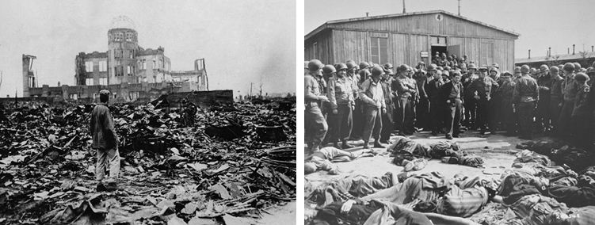
Hirosima Koncentrációs tábor

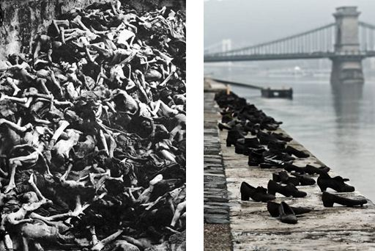
„Állambűnözés” Cipők a Duna-parton – budapesti holokauszt-emlékmű

b)
„Pilinszky költészetében a katasztrófa emléke, folyamata és előérzete személyes és kulturális tapasztalatként, tudásként válik meghatározó témává. (…) [A] tapasztalat az értetlenséggel együtt, mint meg-nem-értett nyer kifejezést; paradox módon éppen ez a megértés útja. (…) A történelmi katasztrófa valamiképpen az idő minőségének megváltozását is jelenti. A Jelenések VIII. 7. és az Apokrif föliratú versek ebbe a helyzetbe léptetik be az Apokalipszis látomását, mely töredezetté válik, de ekként is beszédképesnek bizonyul.
Olvasd el a verset, és készíts hozzá illusztrációt tetszőleges technikával!

Pilinszky János: Jelenések VIII. 7.

és lát az isten égő mennyeket
s a menny szinén madarak szárnya-röptét
és látja mint merűlnek mind alább
a tűzkorongon átkerűlni gyöngék
és véges-végig mint a rézveres
olyan szinűt dirib-darabra törtet
hol nem találni mától egy kapást
a földet látja mégegyszer a földet
a pusztaságot és a zűrzavart
lovaskocsit keresve hol kigázol
de látja isten nincsen arra mód
kitörni út remény e látomásból!
1971

c)
Hallgasd meg az Apokrif című Pilinszky-verset Hobo előadásában! Az Apokrif a XX. századi magyar líra egyik csúcsteljesítménye! Jegyezd fel és értelmezd a költemény néhány képét, motívumát, amely szerinted összefüggésbe hozható az apokalipszis-tematikával!
http://www.youtube.com/watch?v=Gw_YdGh20NI
http://www.youtube.com/watch?v=E852ttIYMoo
http://www.youtube.com/watch?v=rmJ9g4Nmm7o

[1] Mekis János vonatkozó cikkéből idézve
[2] A szöveg tartalmi, összevágott idézet Heidl György Korai apokalipszisek és az Apokalipszis kora-keresztény recepciója című cikkéből: http://www.arkadia.pte.hu/magyar/cikkek/heidl_korai_apokalipszis [2011.12.26]
[3] Mekis János vonatkozó cikke.
[4] Mekis János i.m.

